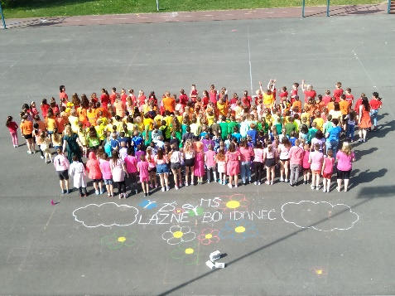
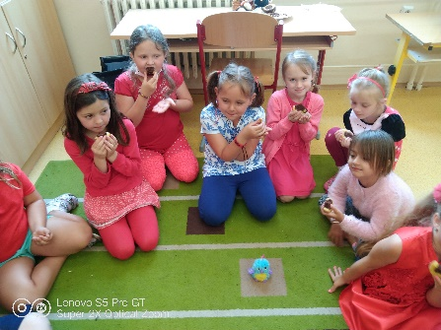
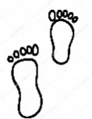
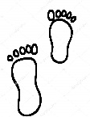
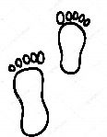
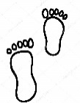
ZÁKLADNÍ ŠKOLA A MATEŘSKÁ ŠKOLA LÁZNĚ BOHDANEČ
VÁS ZVE K ZÁPISU DO PRVNÍ TŘÍDY
ZÁPIS
do 1.třídy se koná ve dnech
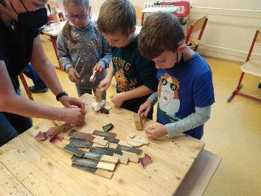
12. a 13.4. 2023
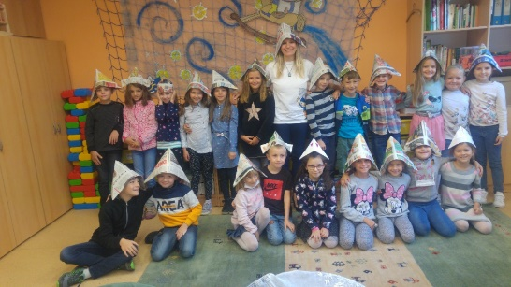
15 - 18 hodin
Veškeré informace k formě zápisu a potřebné formuláře najdete na www.skolalb.cz

CO VÁM MŮŽEME NABÍDNOUT A NA CO SE MŮŽE VAŠE DÍTKO TĚŠIT?
- Plně kvalifikovaný a velmi milý tým pedagogů
- Plnotřídní, přesto menší škola, kde se všichni navzájem znají a spolupracují
- Zajímavý vzdělávací program „Ve světě se neztratíme“
- Moderní vyučovací metody, pomůcky, všechny třídy jsou vybavené interaktivní tabulí, počítačová učebna, nově vybavené dílny a cvičná kuchyně, sportování v nové hale
- Školy v přírodě, lyžařské a sportovní kurzy, adaptační kurz při vstupu do 6. třídy, plavecký kurz, výuka na dopravním hřišti, projektové dny, výlety, exkurze
- Adventní a velikonoční dílna pro veřejnost, možnost účasti ve školních i celostátních soutěžích, příprava na přijímací zkoušky na SŠ
- Školní družina – čtyři oddělení
- Kvalifikovaný školní psycholog a výchovný poradce, preventivní programy sociálně patologických jevů
- Doučování a speciálně pedagogická péče pro žáky ohrožené školním neúspěchem

